★2024年1月31日
2023-2024学年普通高中高三第二次教学质量检测
生 物
注意事项：
1．本试卷分第Ⅰ卷（选择题）和第Ⅱ卷（非选择题）两部分。答卷前，考生务必将自己的姓名、考生号填写在答题卡上。
2．回答第Ⅰ卷时，选出每小题答案后，用铅笔把答题卡上对应题目的答案标号涂黑。如需改动，用橡皮擦干净后，再选涂其它答案标号。写在本试卷上无效。
3．回答第Ⅱ卷时，将答案写在答题卡上。写在本试卷上无效。
4．考试结束后，将本试卷和答题卡一并交回。
第Ⅰ卷 选择题
本卷共25题，每小题2分，共50分。在每小题给出的四个选项中，只有一项是符合题目要求的。
1. 目前已经探明，在火星两极地区有固态水，而那里的土壤中含有生命必需的Mg、Na、K、P等元素。科学家也曾在火星上发现了流动水的痕迹。科学家据此推测，火星上曾经或者现在存在着生命。下列有关生命物质的叙述错误的是（ ）
A. 细胞干重中碳含量最多，因此人们认为碳是生命的“核心元素”
B. 水可以作为良好的溶剂及其具有物质运输的功能都与水是极性分子有关
C. 氢键使水具有较高的比热容，在常温下水是液体
D. 构成蛋白质的多肽链可以通过二硫键等化学键形成更为复杂的空间结构
【答案】A
【解析】
【分析】无机盐主要以离子的形式存在，其生理作用有：
（1）细胞中某些复杂化合物的重要组成成分，如Mg²⁺是叶绿素的必要成分。
（2）维持细胞的生命活动，如Ca²⁺可调节肌肉收缩和血液凝固，血钙过高会造成肌无力，血钙过低会引起抽搐。
（3）维持细胞的酸碱平衡和细胞的形态。
【详解】A、碳是生命的“核心元素”的原因是碳链是组成生物大分子的基本骨架，A错误；
B、水分子是极性分子，易与带正电荷或负电荷的分子或离子结合，因此水是良好的溶剂，为生物化学反应所必需，也可参与物质运输，B正确；C、氢键提高了水分子
稳定性，因而使水具有较高的比热容，在常温下水是液体，也有利于生物体在多变的环境中维持相对稳定的状态，C正确；
D、多条肽链可通过二硫键等化学键相互结合在一起，形成更为复杂的空间结构，D正确。
故选A。
2. 真核生物的生物膜将细胞内分隔成不同的“区室”，有利于细胞代谢高效、有序地进行。下列关于细胞内的不同区域说法正确的是（ ）
A. 由双层膜包围而成的区域均既可产生ATP，也可消耗ATP
B. 与胰岛B细胞相比，口腔上皮细胞由单层膜包围的区域面积要大
C. 溶酶体膜破裂后释放的水解酶因细胞质基质的pH不同，其活性会发生改变
D. 蛋白质、糖类、脂质的合成均发生于单层膜围成的区域中
【答案】C
【解析】
【分析】生物膜系统是指在真核细胞中，细胞膜、核膜以及内质网、高尔基体、线粒体等由膜围绕而成的细胞器，在结构和功能上是紧密联系的统一整体，生物膜系统在成分和结构上相似，在结构和功能上相互联系。细胞中，双层膜的结构有细胞核、线粒体、叶绿体，无膜结构的有中心体和核糖体。
【详解】A、由双层膜包围而成的区域，可以是线粒体、叶绿体、细胞核，其中细胞核只消耗ATP，不产生ATP，A错误；
B、胰岛B细胞分泌胰岛素，新陈代谢比口腔上皮细胞旺盛，故胰岛B细胞中内质网、高尔基体膜面积更大，B错误；
C、由于溶酶体中的pH与细胞质基质中的pH不同，而pH会影响酶的活性，因此溶酶体膜破裂后，释放的水解酶活性会发生改变，C正确；
D、蛋白质的合成在核糖体中，核糖体无膜结构，D错误。
故选C。
3. ATP生物荧光检测仪广泛应用于物品表面清洁度测评。原理是利用荧光素酶测定环境物体表面ATP的含量，再通过检测仪器上的荧光强度反映环境中微生物的数量。下列说法错误的是（ ）
A. 该检测仪的使用原理与萤火虫发光的原理类似
B. ATP分子中的磷酸基团因带负电荷而相互排斥，末端磷酸基团具有较高的转移势能
C. ATP生物荧光检测仪的发光值与物体表面的污染程度呈负相关性
D. 萤火虫发光器发光原理可为我们研究提高化学能转化为光能的效率提供了思路
【答案】C
【解析】【分析】ATP是腺苷三磷酸的英文名称缩写。ATP分子的结构可以简写成A—P~P~P，其中A代表腺苷，P代表磷酸基团，~
代表一种特殊的化学键。由于两个相邻的磷酸基团都带负电荷而相互排斥等原因，使得这种化学键不稳定，末端磷酸基团有一种离开ATP而与其他分子结合的趋势，也就是具有较高的转移势能。
【详解】A、萤火虫发光的原理是荧光素接受ATP水解时释放的能量被激活，在荧光素酶的催化作用下使荧光素与氧发生化学反应而发出荧光，检测仪的使用原理与萤火虫发光的原理类似，A正确；
B、ATP中两个相邻的磷酸基团都带负电荷而相互排斥等原因，使得这种化学键不稳定，末端磷酸基团有一种离开ATP而与其他分子结合的趋势，也就是具有较高的转移势能，B正确；
C、微生物越多，提供的ATP就越多，荧光强度越强，故ATP生物荧光检测仪的发光值与物体表面的污染程度呈正相关性，C错误；
D、由于萤火虫将ATP中大部分的能量都转化为光能，只有少部分转化为热能，为我们研究提高能量转化为光能的效率提供了思路，D正确。
故选C。
4. 源于土壤的椰酵假单胞杆菌污染食品后，会产生毒性极强的米酵菌酸（C₂₈H₃₈O₁）引发食物中毒，此类中毒多发生在夏、秋季。米酵菌酸会抑制人体细胞线粒体的功能，导致细胞或机体死亡。下列有关叙述正确的是（ ）
A. 米酵菌酸不在核糖体上合成，分泌到细胞外也不经过内质网、高尔基体
B. 酵母菌中存在DNA和RNA，椰酵假单胞杆菌中只含有DNA
C. 米酵菌酸干扰了人体线粒体对葡萄糖的氧化分解，导致能量供应不足
D. 椰酵假单胞杆菌可以通过有丝分裂在短时间内实现大量繁殖
【答案】A
【解析】
【分析】呼吸作用的实质是细胞内的有机物氧化分解，并释放能量，因此也叫细胞呼吸。可分为有氧呼吸和无氧呼吸两种类型。有氧呼吸的主要场所是线粒体。有氧呼吸的全过程十分复杂，可以概括地分为三个阶段，每个阶段的化学反应都有相应的酶催化。第一个阶段是，1分子的葡萄糖分解成2分子的丙酮酸，产生少量的[H]，并且释放出少量的能量。这一阶段不需要氧的参与，是在细胞质基质中进行的。第二个阶段是，丙酮酸和水彻底分解成二氧化碳和[H]，并释放出少量的能量。这一阶段不需要氧直接参与，是在线粒体基质中进行的。第三个阶段是，上述两个阶段产生的[H]，经过一系列的化学反应，与氧结合形成水，同时释放出大量的能量。这一阶段需要氧的参与，是在线粒体内膜上进行的。
【详解】A、米酵菌酸不是蛋白质，不在核糖体上合成，且椰酵假单胞杆菌为原核细胞构成的原核生物，无内质网和高尔基体，A正确；B、椰毒假单胞杆菌具有细胞结构，细胞中含有DNA和RNA，B错误；
C、线粒体不能分解葡萄糖，葡萄糖先在细胞质基质中分解为丙酮酸之后，丙酮酸进入线粒体进行彻底的氧化分解，C错误；
D、椰毒假单胞杆菌是原核生物，没有染色体，不能进行有丝分裂，D错误。
故选A。
5. 盐碱地具有高渗及土壤pH呈碱性的特点，普通的水稻很难在其中生存，而海水稻在其中却能正常生长。海水稻抗逆性相关生理过程示意图如下，下列叙述正确的是（ ）
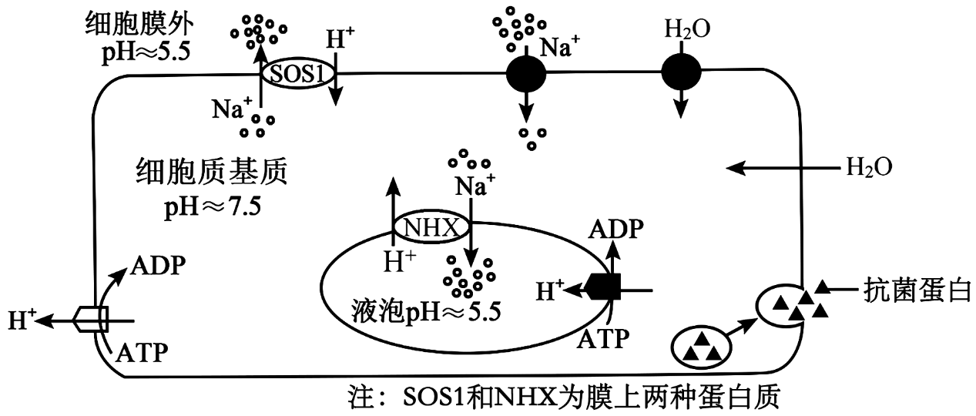
A. 膜两侧的H⁺浓度差与海水稻对离子毒害的抗性强弱无关
B. 抑制根毛细胞呼吸强度将会影响H⁺运出细胞膜，不影响SOS1转运
C. SOS1和NHX的结构不同，但转运Na⁺的方式相同
D. H⁺被动运输到细胞液中是为了维持液泡膜两侧H⁺的浓度差
【答案】C
【解析】
【分析】主动运输：物质逆浓度梯度进行跨膜运输，需要载体蛋白的协助，同时还需要消耗细胞内化学反应所释放的能量。
【详解】A、H⁺通过主动运输被转运到细胞外中，使细胞膜两侧H⁺的浓度差增大，为H⁺顺浓度梯度通过SOSl主动运输Na⁺创造条件，Na⁺运输出细胞外，能减弱Na⁺对细胞的毒害作用，因此膜两侧的H⁺浓度差与海水稻对离子毒害的抗性强弱有关，A错误；
B、H⁺通过主动运输被转运到细胞外中，使细胞膜两侧H⁺的浓度差增大，为H⁺顺浓度梯度通过SOSl主动运输Na⁺创造条件，抑制根毛细胞呼吸强度将会影响H⁺运出细胞膜，进而影响SOS1转运Na⁺，B错误；
C、SOS1将Na⁺由细胞质基质转运到细胞外，NHX将Na⁺由细胞质基质转运到液泡的细胞液中，这两种运输都是逆浓度梯度的运输，都是主动运输，C正确；
D、H⁺通过主动运输被转运到细胞液中，使液泡膜两侧H⁺的浓度差增大，为H⁺顺浓度梯度通过NHX运输创造条件，D错误。
故选C。
6. 酒精是高中生物学实验中常用的试剂之一，下列说法正确的是（ ）
以上内容仅为本文档的试下载部分，为可阅读页数的一半内容。如要下载或阅读全文，请访问：https://d.book118.com/468017107000006037

